Apuntes de CSS

Contenido

**Sintaxis de una Regla CSS** 2

**Estilos de Texto** 2

**Estilos de los Bordes de un bloque / Caja** 3

**Medios CSS** 3

**Sintaxis de la definición de CSS** 4

**Selectores CSS** 5

**Pseudo-Clases y Pseudo-Elementos** 6

**Unidades de Medidas Absolutas y Relativas** 6

# **Sintaxis de una Regla CSS**

**Selector** {

**Propiedad**: **valores**; 🡨 Regla CSS

}

* **Selector**: El elemento que quieres modificar, existen vaformas:
* **Propiedad:** Es el estilo que se desea aplicar al elemento seleccionado.
* **Valores:** Son los valores numéricos o en palabras que le indican que debe hacer con la propiedad o como se debe mostrar(px, %, none, solid, etc.)

# **Estilos de Texto**

**font-size:** Define el tamaño de la fuente.

**font-family:** Define el tipo de fuente.

**font-Weight:** Define el grosor de la fuente.

**font-style:** Define el estilo de la fuente ( normal, italic, oblique).

**line-height:** Define el interlineado.

**letter-spacing:** Define el interletrado.

**word-spacing:** Define el espacio entre palabras.

**text-decoration:** Decora el texto(none, underline, overline, line-through, etc).

**text-transform:** Capitalizar el texto, minúscula o mayúscula.

**text-align:** Alinear el texto.

**text-indent:** indentacion del texto.

# **Estilos de los Bordes de un bloque / Caja**

• **border-left:** borde izquierdo

• **border-right:** borde derecho

• **border-top:** borde superior

• **border-bottom:** borde inferior

# **Medios CSS**

Los medios sirven para indicar como se debe mostrar los estilos en diferentes dispositivos, para indicar un medio CSS se utiliza @media

Tipos de medios Los tipos de medios indican los dispositivos para mostrar la página.

**all** : Para todos los dispositivos. es el valor por defecto.

**braille**: Para los dispositivos táctiles de braille.

**embossed** : Para las impresoras de páginas braille.

**handheld** : Para teléfonos móviles y dispositivos de mano (pantalla pequeña y ancho de banda limitada).

**print** : Para impresoras y documentos vistos en pantalla en modo "vista previa a impresión".

**projection** : Para proyectores y presentaciones proyectadas.

**screen :** Para las pantallas de ordenadores en color. (PC, Mac, ...)

**speech :** Para los sintetizadores de voz.

**tty** : Para medios que usan una rejilla de caracteres de espacio fijo (Ej: teletipos, terminales, dispositivos portátiles con monitor de baja resolución, etc.).

**tv :** Para televisores y dispositivos similares. (resolución baja, con color y sonido).

**“*Se recomienda utilizar valores fijos en vez de palabras a la excepción de print* ”**

# **Sintaxis de la definición de CSS**

1. **Palabras seguidas sin separadores:** Debes usar todas esas palabras en ese mismo orden, sin cambiar nada.

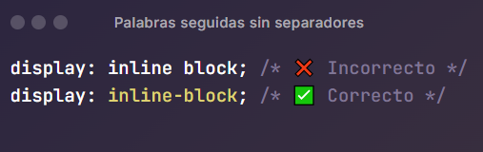

1. **Separado por barra simple | :** Puedes usar uno y solo uno de los valores listados. Texto

   El contenido generado por IA puede ser incorrecto.
2. **Separado por barra doble || :** Puedes usar uno o más de los valores listados, en cualquier orden.

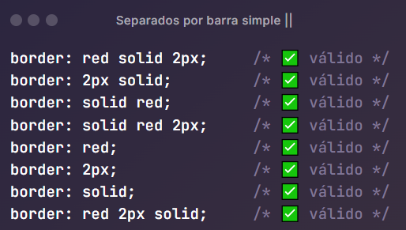

# **Selectores CSS**

1. **Selector de Tipo/Etiqueta:** Se usa el nombre de la etiqueta( p, h1 , div, form, etc.)
2. **Selector universal ( * ):** Se aplica en absolutamente todas las etiquetas.
3. **Selector de id ( # ) :** Se aplica solo en la etiqueta que tenga el id (#Box).
4. **Selector de Clase ( . ):** Se aplica en todas las etiquetas que tenga la misma clase ( .Content)
5. **Selectores descendentes:** Selecciona los elementos que estandentro de otros, ejemplo: section article p { color: red;}
6. **Selector de atributo( [] ):** Los estilos se aplican en el atributo deseado ejemplo: a[title]{}, input[placeholder]{}
7. **Combinadores (>)**

# **Pseudo-Clases y Pseudo-Elementos**

Las **Pseudoclases** (se representan con dos puntos : )son estilos que se aplican cuando un elemento HTML se encuentra en un estado específico, como cuando el mouse esta sobre ese elemento o cuando el elemento esta activo.

1. **:hover** 🡨 Aplica estilos cuando el mouse pasa sobre el elemento deseado.

-

Los **Pseudoelementos** (se representa con dos puntos doble :: ) son estilos que se aplican en HTML para modificar visualmente una parte específica de un elemento o insertar contenido de forma virtual, sin cambiar el contenido real del HTML.

1. **::first-line** 🡨 Aplica los estilos a la primera línea de texto independientemente del dispositivo que lo muestre.

# **Herencia y Cascada**

CSS viene de Cascading Style Sheet en español Hoja de estilo en **Cascada**, hace referencia que en CSS existe un flujo y CSS da mas prioridad a las reglas que estén en lo último.

La herencia en CSS habla de como algunas propiedades se heredan dentro de los elementos y como otras no.

**Propiedades que pueden ser heredadas por elementos hijos:”**

# **Unidades de Medidas Absolutas y Relativas**